**«ДОРОЖНАЯ АЗБУКА»**

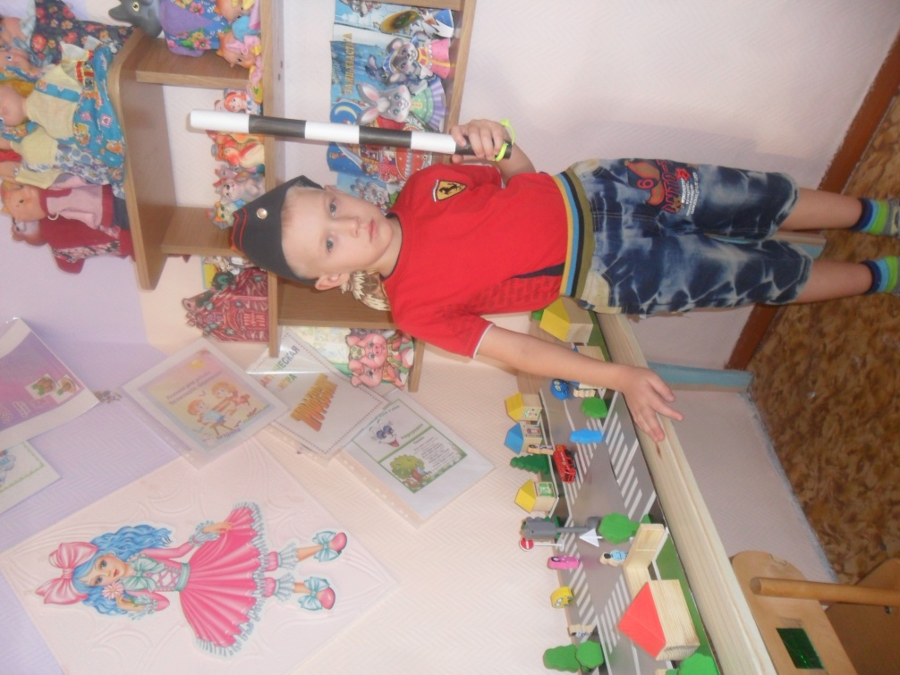

Дети  не знают или забывают об опасностях, которые их подстегают на городских улицах и дорогах. Поэтому родители обязательно напоминают эти самые правила ребенку. Не знаете, как об этом рассказать?  Давайте по порядку.

По-дружески побеседуйте с ребенком. **Задача этих доверительных бесед** - сформировать у ребенка дисциплинированное поведение на улице, познакомить  с правилами дорожного движения.

Итогом бесед обязательно должны быть практические упражнения  в выполнении изученных правил.

Какой объем знаний могут усвоить малыши?

1. В городе без взрослых на дорогу выходить опасно, потому что может сбить машина.

2. В городе  люди ходят по специальной дороге. Она называется тротуар. По тротуару ходят спокойным шагом, придерживаются правой стороны тротуара. Такое правило придумано для того, чтобы было удобно ходить и  люди не мешали друг на друга.

3. Переходить дорогу можно только в специальном месте. Оно называется пешеходный переход. Пешеходный переход видно издалека, потому что на месте перехода нарисована «Зебра». Это такие полоски белого и черного цвета.

4. На наземном пешеходном переходе можно двигаться только  на зеленый свет светофора: «Коль зеленый свет горит, значит,  путь тебе открыт».

5.Переходить   дорогу можно только с взрослыми за руку.

6.Широкая дорога называется проезжая часть. По ней в обе стороны двигаются машины.

Обратите внимание на то, что все правила сформулированы в утвердительной форме. Ребенок младшего дошкольного возраста легче усваивает информацию в утвердительной форме. Постарайтесь обойтись без «нельзя» и расскажите только о том, что нужно и можно делать на дороге, на улице.

Сколько раз надо беседовать с ребенком о правилах дорожного движения?

Все эти понятия ребенок усвоит прочно, если родители будут знакомить и напоминать правила дорожного движения систематически, но ненавязчиво.

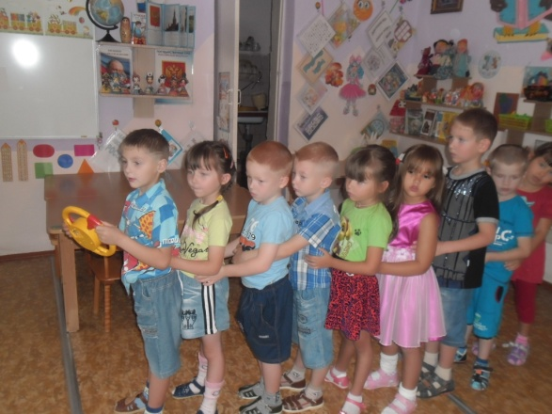

Какие методы использовать для знакомства ребенка с правилами дорожного движения?

* Используйте для этого соответствующие **ситуации**на улице, во дворе, на шоссе.
* Находясь рядом с ребенком на улице, **рассказывайте**ему, что происходит на дороге, какой транспорт движется мимо вас, направьте внимание ребенка на «сознательных» пешеходов и на нарушителей. Похвалите умных пешеходов, которые берегут себя.
* Привлеките к **беседе** самого ребенка  и спросите у него, как и где надо переходить дорогу, кто может двигаться на зеленый, желтый и красный цвет светофора.
* Чтобы развить у ребенка  зрительную память, закрепить зрительные впечатления, предложите ребенку по дороге  в детский сад или обратно, **самому найти дорогу** домой, или, наоборот, привести вас в детский сад.
* Не запугивайте ребенка улицей! Панический **страх** перед транспортом не менее **вреден**, чем беспечность и невнимательность.
* На досуге **прочитайте** ребенку **стихотворения**,  посвященные правилам дорожного движения, и **побеседуйте** о ситуациях,  про которые вы узнали из книг.
* Купите ребенку игрушечные машинки-автомобили, знаки дорожного движения и предлагайте различные дорожные ситуации. **Игра**  и научит и закрепит знания ребенка.
* В младшем дошкольном  возрасте ребенок учиться законам улицы. Беря **пример**с вас, родители,  и с других  близких взрослых ребенок на бессознательном уровне запоминает, как **МОЖНО** переходить дорогу. Покажите ребенку положительный пример дисциплинированного пешехода.
* Для закрепления знаний ребенка купите **настольную игру о правилах дорожного движения** и систематически играйте в нее вместе с ребенком.

Можно поиграть с ребенком дома в игры:

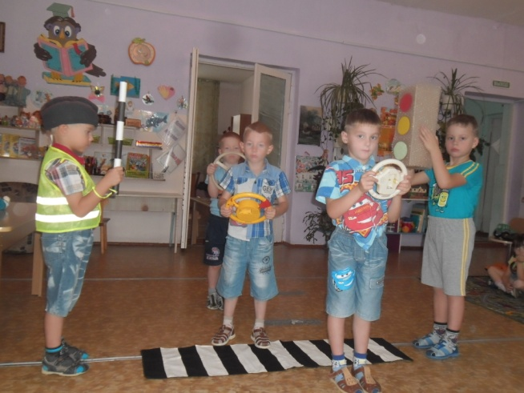

 «**Цветные автомобили»**

**Цель:**

* упражнять детей в умении реагировать на цвет, развиваем внимание, закрепляем Правила дорожного движения.

**Материал:**

* цветные рули,
* сигналы (картонные кружки), которые соответствуют цвету рулей

**Ход игры**

Дети размещаются вдоль стены или по краю площадки. Они автомобили. Каждому дается руль разного цвета. Ведущий стоит лицом к играющим с сигналами такого же цвета как рули. Ведущий поднимает сигнал определенного цвета. Дети, у которых рули такого же цвета выбегают. Когда ведущий опускает сигнал, дети останавливаются и идут в свой гараж. Дети во время игры гуляют, подражая автомобилям, соблюдая ПДД. Затем ведущий поднимает флажок другого цвета, и игра возобновляется. Ведущий может поднимать один, два или три сигнала одновременно, и тогда все автомобили выезжают из своих гаражей. Если дети не заметят, что сигнал опущен, зрительный сигнал можно дополнить словесным: «Автомобили (называет цвет), остановились». Ведущий может обойтись одним словесным сигналом: «Выезжают синие автомобили», «Синие автомобили возвращаются домой».

**«Светофор»**

**Цель:**закреплять представление детей о назначении светофора, о его сигналах.

**Материал:**

* цветные картонные кружки (желтый, зеленый, красный),
* макет светофора.

**Ход игры**

Родители , раздав ребенку кружки зеленого, желтого, красного цветов, последовательно переключает светофор, а ребенок показывает соответствующие кружки и объясняют, что означает каждый из них.

**«Собери машину»**

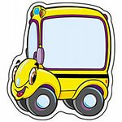**Материал:**

* геометрические фигуры разного цвета.

**Цель игры:**

* формировать умение складывать изображение из  геометрических фигур.
* развивать память, речь детей, воспитывать их творческую активность;
* развивать логическое мышление, умение составлять из частей целое.

**Ход игры**

Родитель вместе с ребенком разбирает из чего состоит каждая машина: кабины, кузова и колес. Сначала выберем кабину, на какую фигуру она похожа? На квадарат. На что похож кузов? На прямоугольник. На что похожи колеса? На круг. Рассуждая аналогично, ребенок находит подходящий кузов, кабину и колеса нужного цвета. Родитель просит ребенка объяснить свой выбор, помогая им строить высказывания типа рассуждений.

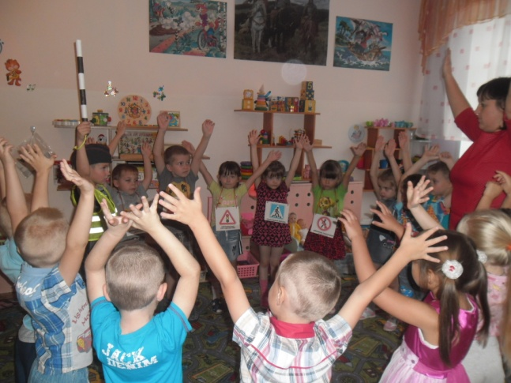

**Почти все ошибки детей на дороге вызваны тем, что в них «сидят» привычки раннего детства, которые они незаметно для себя переносят на проезжую часть дороги, поэтому ваша задача научить детей дорожной грамоте.**